Дзюбак Наталья Николаевна
МБОУ «Кусакская СОШ» с.Кусак, Немецкого национального района, Алтайского края.
Учитель начальных классов.

Муниципальное бюджетное общеобразовательное учреждение
«Кусакская средняя общеобразовательная школа»

Рассмотрено на заседании МО Утверждено Приказ №__ от «__» «__» 2013г. Протокол № __ от «__» «__» 2013г. Директор школы
Руководитель МО

Рабочая программа по физической культуре
для 4 класса
начального общего образования.

Программа разработана на 2013-14 учебный год.

Рабочая программа разработана
на основе примерной программы
и авторской программы В.И. Ляха.
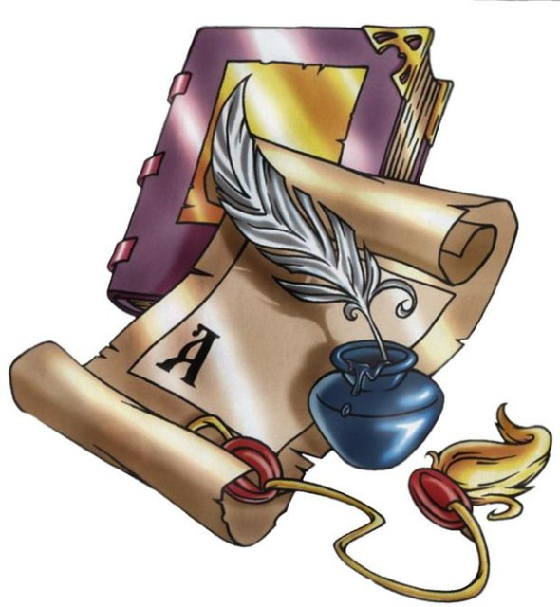

Программу составила:
учитель начальных классов

2013 год
Физическая культура
Пояснительная записка
Статус документа
Рабочая программа по предмету «Физическая культура» 4 класс создана на основе федерального компонента государственного стандарта начального общего образования. Она разработана в целях конкретизации содержания образовательного стандарта с учетом межпредметных и внутрипредметных связей, логики учебного процесса и возрастных особенностей младших школьников.
Место предмета в базисном учебном плане
В федеральном базисном учебном плане на изучение литературного чтения отводится 3 часа в неделю. Всего на изучение программного материала отводится 102 часа. Рабочая программа «Физическая культура» 4 класса разработана на основе Государственной программы доктора педагогических наук В.И.Ляха «Комплексная программа физического воспитания учащихся 1–11 классов», 2007г.
Задачи физического воспитания учащихся направлены:
-на укрепление здоровья учащихся, улучшением осанки, профилактику плоскостопия, содействие гармоническому развитию, выработку устойчивости, приспособленности организма к неблагоприятным условиям внешней среды;
-овладений школой движений;
-развитие координационных и кондиционных способностей;
-формирование знаний о личной гигиене, режиме дня, влиянии физических упражнений на состояние здоровья, работоспособности и развитие двигательных способностей;
-выработку представлений об основных видах спорта;
-приобщение к самостоятельным занятиям физическими упражнениями, подвижными играми;
-воспитание дисциплинированности, доброжелательного отношения к одноклассникам, умениям взаимодействовать с ними в процессе общения, занятий.
Цель: содействие всестороннему гармоничному развитию личности.
Задачи:
-совершенствование жизненно важных навыков и умений в ходьбе, беге, прыжках, лазанье, метании и плавании;
-обучение физическим упражнениям их таких видов спорта, как гимнастика, лёгкая атлетика и лыжные гонки, а также подвижным играм и техническим действиям спортивных игр, входящих в школьную программу;
-развитие основных физических качеств: силы, быстроты, выносливости, координации движений, гибкости;
-формирование общих представлений о физической культуре, её значении в жизни человека, укрепления здоровья, физическом развитии и физической подготовленности;
-развитие интереса к самостоятельным занятиям физическими упражнениями, утренней гимнастикой, физкультминутками и подвижными играми;
-обучение простейшим способам контроля за физической нагрузкой, отдельными показателями физического развития и физической подготовленности.
Программа характеризуется направленностью:
-на реализацию принципа вариативности, обосновывающего планирование учебного материала в соответствии с возрастно-половыми особенностями учащихся, материально-технической оснащённостью учебного процесса (спортивный зал, спортивные пришкольные площадки, стадион, бассейн), регионально климатическими условиями и видом учебного учреждения (городское).
Особенности, предпочтительные методы и формы обучения:
Знания о физической культуре. Групповые и игровые формы работы.
Ползание, ходьба на лыжах, как жизненно важные способы передвижения человека.
Фронтальная форма работы. Правила предупреждения травматизма во время занятий физическими упражнениями: организация мест занятий, подбор одежды, обуви и инвентаря.
Физические упражнения. Групповые и игровые формы работы, фронтальная форма работы. Физические упражнения, их влияние на физическое развитие и развитие физических качеств. Физическая подготовка и ее связь с развитием основных физических качеств. Характеристика основных физических качеств: силы, быстроты, выносливости, гибкости и равновесия.
Физическая нагрузка и ее влияние на повышение частоты сердечных сокращений.
Физкультурно-оздоровительная деятельность.
Игровые формы работы. Самостоятельные занятия. Составление режима дня.
Групповые и индивидуальные формы работы. Выполнение простейших комплексов упражнений для формирования правильной осанки и развития мышц туловища, развития основных физических качеств; проведение оздоровительных занятий в режиме дня (физкультминутки).
Самостоятельные наблюдения за физическим развитием и физической подготовленностью. Измерение длины и массы тела, показателей осанки и физических качеств. Измерение частоты сердечных сокращений во время выполнения физических упражнений.
Формы контроля ЗУНов учащихся:
-текущий;
- зачёт;
-тренировочные упражнения;
-фронтальный, индивидуальный, поточный зачёт
-тестирование;
-оценка техники выполнения;
Формы организации учебного процесса :
-Вводный
-Комплексный
-Учётный
-Изучение нового материала
- Комбинированный
-Совершенствование ЗУН
Основные требования к знаниям, умениям и навыкам учащихся
Учащиеся должны знать:
об особенностях зарождения физической культуры, истории первых Олимпийских игр;
о способах и особенностях движений и передвижений человека, роли и значении психических и биологических процессов в осуществлении двигательных актов;
о работе скелетных мышц, систем дыхания и кровообращения при выполнении физических упражнений, о способах простейшего контроля за деятельностью этих систем;
об обучении движениям, роли зрительного и слухового анализаторов при их освоении и выполнении;
о терминологии разучиваемых упражнений, об их функциональном смысле и направленности воздействий на организм;
о физических качествах и общих правилах их тестирования;
об общих и индивидуальных основах личной гигиены, правилах использования закаливающих процедур, профилактики осанки и поддержания достойного внешнего вида;
о причинах травматизма на занятиях физической культурой и правилах его предупреждения;
уметь:
составлять и правильно выполнять комплексы утренней гимнастики и комплексы физических упражнений на развитие координации, гибкости, силы, на формирование правильной осанки;
вести дневник самонаблюдения за физическим развитием и физической подготовленностью, контролировать режимы нагрузок по внешним признакам, самочувствию и показателям частоты сердечных сокращений;
организовывать и проводить самостоятельные формы занятий, закаливающие процедуры по индивидуальным планам;
взаимодействовать с одноклассниками и сверстниками в процессе занятий физической культурой.
демонстрировать:
Физические способности | Физические упражнения | Мальчики | Девочки
Скоростные | Бег 30 м с высокого старта с опорой на руку, с | 6,5 | 7,0
Силовые | Прыжок в длину с места, см  Сгибание рук в висе лежа, кол-во раз | 130  5 | 125  4
К выносливости | Бег 1000 м  Передвижение на лыжах 1,5 км  Плавание произвольным стилем 25 м | Без учета времени  Без учета времени  Без учета времени
К координации | Челночный бег 3х10 с | 11,0 | 11

Для реализации программного содержания используется:
УМК учителя: Государственная программа доктора педагогических наук В.И.Лях «Комплексная программа физического воспитания учащихся 1–11 классов», 2007г.

№ | Разделы и темы | Количество часов
 | Базовая часть | 68 ч
1. | Знания о физической культуре | 3 ч
2. | Способы физкультурной деятельности | 3 ч
3. | Физическое совершенствование:  гимнастика с основами акробатики  легкая атлетика  лыжные гонки  подвижные игры  общеразвивающие упражнения (в содержании соответствующих разделов программы) | 16 ч  16 ч  16 ч  14 ч
4. | Вариативная часть  (время на освоение отдельных видов программного материала пропорционально увеличивается): ПОДВИЖНЫЕ ИГРЫ, ЭСТАФЕТЫ. | 34 ч
 | Итого: | 102 ч

